2017.3月工作简报

阳春三月，柳媚花明，燕语莺声。春，带着新一年的希冀，晕染了朵 朵新棠。伴随着新学期的来临，双流区小学英语工作开始有声有色地进行着，由林蓉老师带领的名师工作室也开始投入到紧张的工作中。

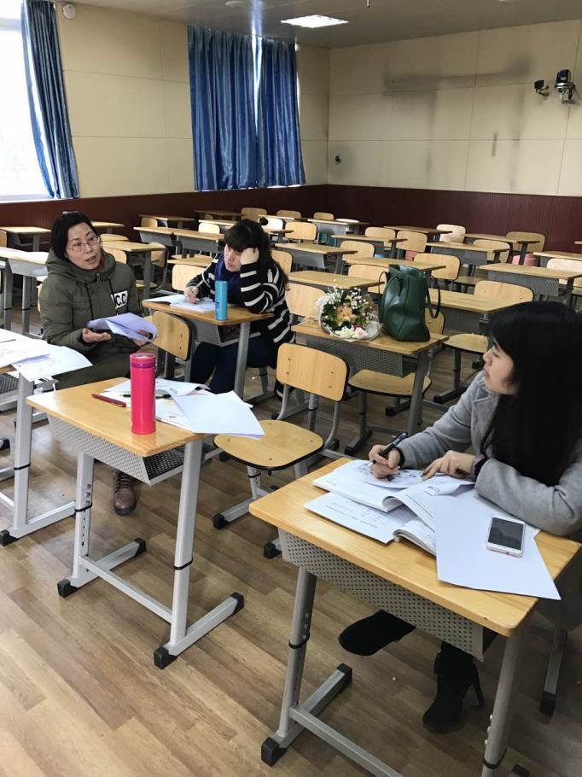2017年3月7日，工作室第一次学习研讨活动如期开展，以“问题链”的学习为载体，林蓉老师带领学员们就澳大利亚艾华绘本馆*<Two yellow eyes>*这一绘本的教学展开了研讨。首先，针对目前课堂教学问题设计存在的问题，如问题指向不明，单调孤立，问题表层化，随意性强等，大家认真学习了“问题链”的定义，特点以及它在外研社分级阅读X-计划第七级六年级的故事课*The Silver box*这一范例教学中的运用。

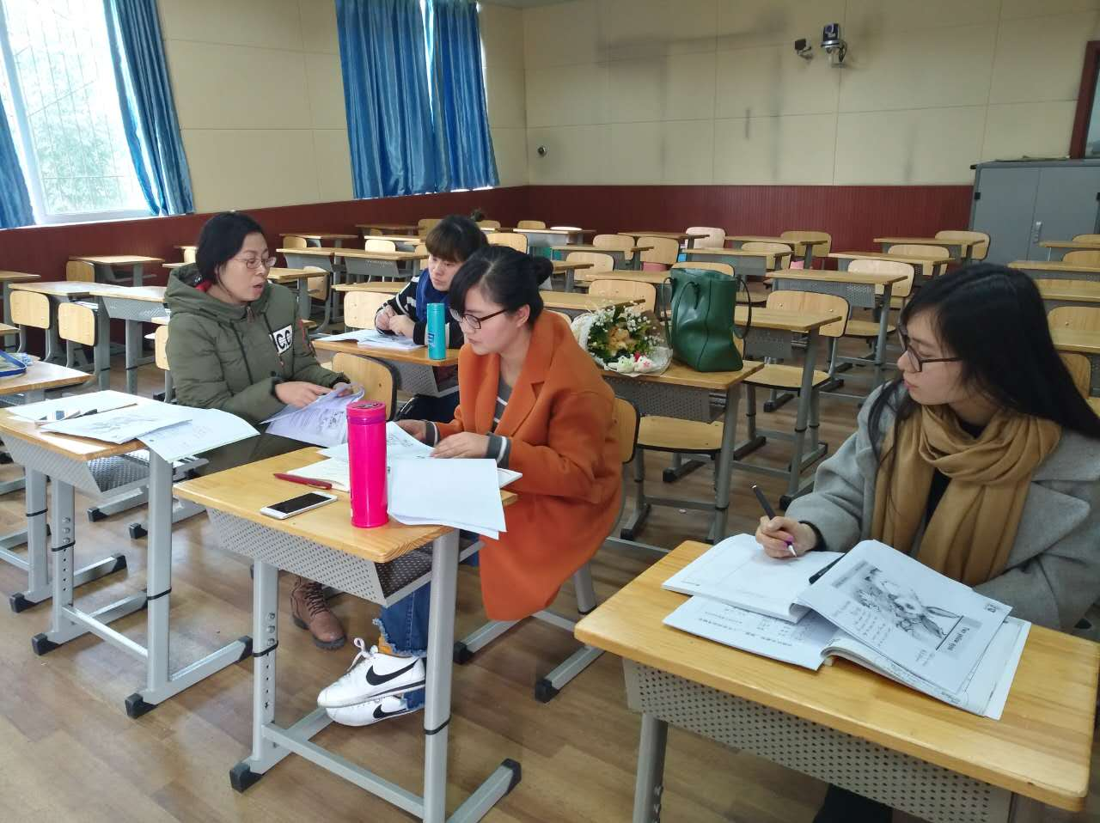

结合范例教学中依照读前，读中，读后这一问题链的设计模式，林蓉老师带领学员们就*Two yellow eyes*的教学展开讨论，梳理。

——*Before reading*这一环节，

老师利用“*what is it ?what can you see in the cover page? What can the rabbit see? Whose eyes are these? What’s in the bush? Should the rabbit get closer?* 这一系列的问题”开课，激起孩子对阅读故事的兴趣。——*While reading* 这一环节，

教师提出以下问题 “*what does the rabbit ask? What does the thing with yellow eyes say? How does the rabbit think? What does the thing say? what did the rabbit do? ”*问题的设计环环相扣，问问相连，能够有效地引导孩子阅读，理解故事大意，并作出相应的输出。

——*after reading*这一环节，

问题的设计则更加步步深入，教师通过带领学生梳理故事信息，归纳总结故事，有效提升学生思维品质的逻辑性和创新性。

作为年轻教师的我们，在今天这次学习活动中受益匪浅，有了“问题链”这一理念的指引，和对绘本*Two yellow eyes*教学的研讨，在今后的课堂教学问题设计这一环节，我们必学以致用，提升自身教学技能。

“又是阳春三月时，花正好，微风不燥，春来到。” 久违的阳光终于映上枝头，似乎也在为我们今天的活动增光添彩。3月13日，在林蓉老师的组织下，名师工作室的学员们围绕“基于理解的绘本教学”这一主题展开了本学期第二次学习活动。全体学员来到东升小学三年级八班，观摩邓婷老师执教的英语绘本课《*Two Yellow Eyes*》

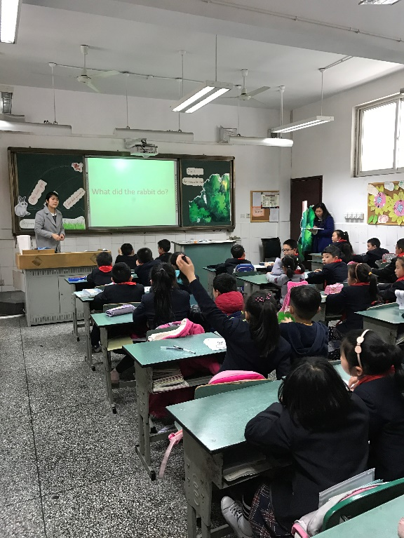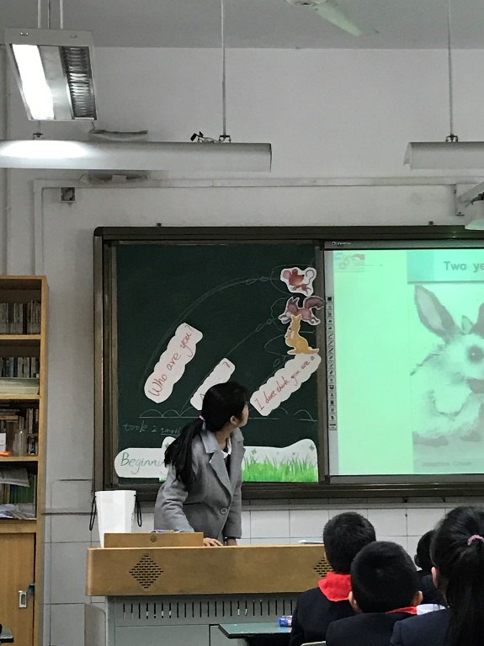

该课以生动活泼，充满童趣为基调，充分训练学生听、说、表演的能力。在这节课上，邓老师不仅指导学生理解绘本、读好绘本，更引导学生观察并体会优秀绘本带来的更深层次的意义。学生自主思考、积极合作，热情交流，收到了很好的教学效果。

——阅读前：

首先，通过*guessing game: what animal is it*?引出相关的单词，继而进行发散思维训练和知识的巩固练习运用；鼓励学生用所学过的动物单词进行猜测和描述，预测那两只黄色眼睛是哪个动物的；老师利用“*what is it ?what can you see in the cover page? What can the rabbit see? Whose eyes are these? What’s in the bush? Should the rabbit get closer?* 这一系列的问题设置悬念，让孩子们带着想象走入文本，激起孩子对阅读故事的兴趣。

——阅读中：

这一环节，教师提出以下问题 *“what does the rabbit ask? What does the thing with yellow eyes say? How does the rabbit think? What does the thing say? what did the rabbit do? ”*问题的设计环环相扣，问问相连，能够有效地引导孩子阅读，理解故事大意，并作相应的输出。教学过程中，老师利用有效的*TPR*帮助学生理解故事大意，理清故事脉络。当学生找出答案，及时检测，指导进行对话朗读，读出不同的心情与语气。最有意思的是在解决问题的同时，引导学生抓住对角色情绪的感知，模仿人物的语气表演故事。

——阅读后：

此环节，问题的设计则更加步步深入，教师通过带领学生梳理故事信息，归纳总结故事，有效提升学生思维品质的逻辑性，并且让孩子们为故事编写一个新的结局，体现了教学过程中培养学生思维品质创新性的特点。

整堂绘本课，邓婷老师并没有机械地操练单词、句型，而是通过猜测意思、联系上下文、借助图片、放置具体的语境等各种方式，在教句子的过程中教单词，更好的帮助学生理解记忆运用。孩子们在快乐的阅读中，在潜移默化的师生对话中，学习兴趣高涨，均能借助教师提供的语言框架大胆猜测，踊跃表达，学会了众多新授知识。

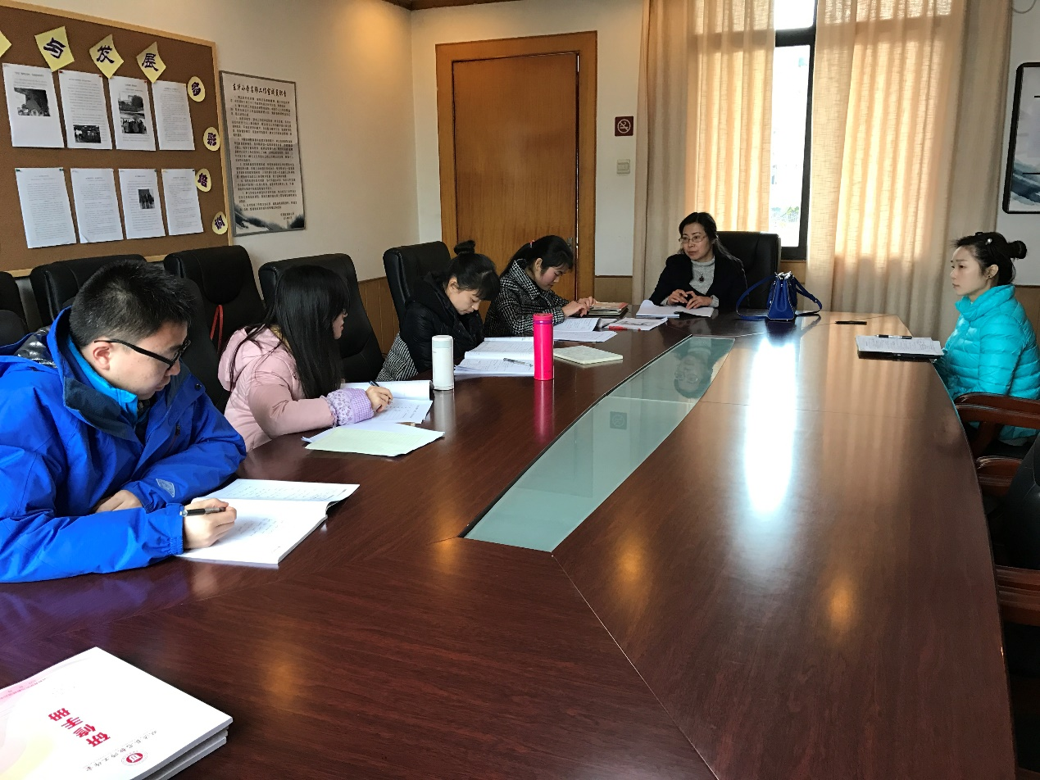

课毕，林蓉老师引领工作室学员针对该绘本教学展开研讨，学员们思维活跃，提出了自己的见解以及理解。

林蓉老师也提出了“开课时的动物身体部位，一点一点地露出来，让学生*get closer*猜一猜；*Grass和bush*等道具可以让学生到讲台放置，丰富趣味性的同时,也能帮助学生理解;朗读环节：师读旁白，生只读四句对话，由此既能达成本课重点目标，又能减轻学生新授知识的负担”等大量具有建设性和操作性的意见。大家一致认为通过基于理解的绘本教学可以提升学生的英语综合能力，从词汇到语感，更是英语思维能力的培养；在此过程中，不仅提升了学生听、说、读、写的能力，也培养了良好的阅读习惯；最重要的是通过理解绘本，激发孩子英语阅读的兴趣，

营造书香校园，润泽孩子们的心灵。

图：邓婷 文：夏瑞雪